MINISTERIO DE EDUCACIÓN AUDITORIA INTERNA CUA No.:108349

MINISTERIO DE EDUCACIÓN ACTIVIDADES ADMINISTRATIVAS
Actividad Administrativa de Entrega y Recepción de Cargo de Director de la Dirección Departamental de Educación Totonicapán

GUATEMALA, MAYO DE 2021

INDICE
INTRODUCCION 1
OBJETIVOS 1
ALCANCE DE LA ACTIVIDAD 1
RESULTADOS DE LA ACTIVIDAD 2
ANEXOS 6

INTRODUCCION

Conforme Nombramiento de Auditoría CUA 108349-1-2021, de fecha 15 de abril de 2021, fui designada para que, en representación de la Dirección de Auditoría Interna, participara en la entrega y recepción del cargo de Director de la Dirección Departamental de Educación de Totonicapán.

OBJETIVOS

General
Establecer mediante la información entregada por los responsables, el estado o situación general de los aspectos administrativos relevantes y delimitar la responsabilidad del funcionario saliente y entrante.

Específicos
Determinar si como parte de sus funciones quedan pendientes asuntos de importancia, a los cuales es necesario darles seguimiento posteriormente.

Si todos los bienes y valores asignados al funcionario son entregados completos e íntegramente.

Que el responsable entregue conforme al formulario de control de traslado de información emitido por la Contraloría General de Cuentas.

Que presenten los formularios de cancelación de accesos asignados.

Que se realice el trámite de cancelación de firmas registradas como cuentadante y en otros en los cuales figure como responsable.

ALCANCE DE LA ACTIVIDAD

De conformidad con el Acuerdo No. A-106-2019, emitido por el Contralor General de Cuentas, de fecha 9 de diciembre de 2019, “Guía para la participación de las Unidades de Auditoría Interna en el control financiero-administrativo, en la toma de posesión de las autoridades de las entidades de la administración central, descentralizadas, autónomas, y organismos del estado”; y el uso del formulario de control y traslado de información de las autoridades salientes a las entrantes, se procedió a participar en la entrega y recepción del cargo de Director de la Dirección Departamental de Educación de Totonicapán.

RESULTADOS DE LA ACTIVIDAD

Los resultados del trabajo realizado se resumen a continuación:

Conforme Acuerdo Ministerial No. DIREH-2151, de fecha 12 de abril de 2021, a partir del 15 de abril de 2021, se rescindió por remoción, el contrato individual de trabajo a plazo fijo No. 022-8-2020 a nombre de Ilse Lizeth Chan Santisteban, en el puesto de Director Ejecutivo IV, sin especialidad, con cargo a la partida presupuestaria No. 11130008308-00-0801-0156-29-01-00-000-002-022-11000, de
la Dirección Departamental de Educación de Totonicapán.

Con Acuerdo Ministerial No. DIREH-2156-2021, de fecha 12 de abril de 2021, se designa temporalmente a partir del 15 de abril de 2021, a Juan Basilio Tahay Aguilar, para desempeñar las funciones propias del Director Departamental de Educación de Totonicapán del Ministerio de Educación.

Se constató que, al 16 de abril de 2021, las cuentas de depósitos monetarios aperturadas en el Banco de Desarrollo Rural S.A. -BANRURAL-, con números y nombres siguientes: a) 3021102596 a nombre de “Fondo Rotativo Interno DDE Totonicapán”, presentaban un saldo según estado de cuenta bancario, emitido por el mismo de Q122,083.40, con 510 cheques por utilizar. Y según declaración bajo juramento firmada y sellada por los responsables, el saldo en libros ascendió a la cantidad de Q 66,888.54, mismo que se integra de la siguiente manera: Q 47,523.24 para el Fondo Rotativo Interno de Funcionamiento y Q19,365.30 para el Fondo Rotativo Interno de Servicios Básicos. Y b) 3021144455 a nombre “Ingresos Privativos Operación Escuela DDE Totonicapán”, refleja un saldo de Q 30,480.00, la cual no cuenta con chequera, ya que es una cuenta transitoria, que luego es trasladada para el Fondo Común. Las conciliaciones bancarias se realizaron al mes de marzo del 2021 y se solicitó cancelar la firma autorizada del Director saliente y el registro de la firma autorizada de la Directora entrante.

Se obtuvo integración respecto a las formas y libros autorizados por la Contraloría General de Cuentas.

La última rendición de cuentas se realizó al mes de marzo de 2021, con la entrega de la caja fiscal a la Contraria General de Cuentas, documentos usados y la disponibilidad de los mismos.

Mediante oficio Unidad Conta-82-2021 de fecha 16 de abril de 2021, el Coordinador de Análisis Documental, indica que todos los documentos contables,

cuentan con la firma correspondiente de la Directora Saliente y que toda la documentación de soporte se encuentra resguardada en los archivos correspondientes.

Se estableció en base a información proporcionada por Asesoría Jurídica de la DIDEDUC de Totonicapán, que no existen litigios o procesos judiciales que obren en los registros de la unidad a su cargo, pendientes de resolver.

Se determinó respecto a compromisos contractuales que la DIDEDUC de Totonicapán, arrenda 2 inmuebles y el valor de la renta anual de los mismos asciende a la cantidad de Q 402,000.00.

Se estableció que el Mobiliario y Equipo a cargo de la Directora saliente con un importe total de Q 35,309.44, fue entregado al Director entrante y registrado en las tarjetas de responsabilidad números 3705, 3706 y 3707 autorizada por la Contraloría General de Cuentas recibiéndolos a entera satisfacción.

Se documentó, que la DIDEDUC de Totonicapán, al 15 de abril de 2021, cuenta con un inventario de bienes muebles, según reportes FIN01 y FIN02 del Sistema SICOIN WEB, el cual asciende a la cantidad de Q18,913,373.86 y el inventario en libros registra la cantidad de Q18,913,373.86.

Se estableció mediante arqueo de cupones de combustible, de fecha 15 de abril de 2021, efectuado por el Coordinador de Almacén, que el saldo asciende a la cantidad de Q 114,350.00.

Se solicitó la cancelación de la cuentadancia de la Directora saliente y se actualizó el alta del Director entrante.

Se determinó que la DIDEDUC de Totonicapán, cuenta con once vehículos en buen estado, 4 vehículos de cuatro ruedas y 7 vehículos de dos ruedas, todos asignados a la Coordinación de Servicios Generales, los cuales cuentan con póliza de seguro vigente.

Se recibió información documental de la DIDEDUC de Totonicapán que, al 15 de abril de 2021, cuenta con 3,901 servidores públicos dentro de su jurisdicción.

La Directora saliente manifestó que la DIDEDUC de Totonicapán no posee compromisos pendientes al 31 de diciembre de 2020, relacionado a compromisos y devengados no pagados en el ejercicio fiscal 2020.

De conformidad con la integración de materiales y suministros de la Bodega

Departamental de la DIDEDUC Totonicapán, al 15/04/2021, emitido por el Coordinador de Almacén, informó que la existencia asciende a 778 productos, los cuales suman la cantidad de Q 540,675.82.

Se procedió a destruir el hule del sello personalizado que utilizó la Licenciada Ilse Lizeth Chan Santisteban, Directora saliente. Asimismo, se constató la devolución del teléfono móvil utilizado.

Se constató que, por medio del FINIQUITO DINFO-No.006-2021 de fecha 16 de abril de 2021, se le otorgó finiquito por la desactivación del usuario “ICHAN” a la Directora saliente.

El Licenciado Juan Basilio Tahay Aguilar, Director entrante, inició las gestiones ante la Dirección de Informática, correspondiente para la activación de los accesos y perfiles que corresponden al puesto de Director Departamental de Educación.

Se requirió la Constancia Transitoria de Inexistencia de Reclamación de Cargos (finiquito) al director entrante, emitida por la Contraloría General de Cuentas durante el año 2021; para lo cual, el Licenciado Juan Basilio Tahay Aguilar, director entrante, entregó copia de solicitud realizada ante la Contraloría General de Cuentas.

La presencia de la auditora interna en el acto de entrega y recepción de cargo del Director Departamental de Educación de Totonicapán, no prejuzga exactitud de saldos y cifras consignadas, en virtud que las mismas son responsabilidad de los diferentes departamentos y unidades de la Dirección Departamental de Educación de Totonicapán quienes trasladaron la información documental, por lo que queda sujeta a revisiones posteriores por parte de Auditoría Interna del Ministerio de Educación o Contraloría General de Cuentas.

Los puntos anteriores, quedaron descritos con mayor detalle en el acta de Auditoría Interna No. DIDAI-TOTO-03-2021, de fecha 20 de abril de 2021, folios 13802, 13803, 13804, 13805 y 13806; del Libro de Actas con registro número L2 53073, autorizado por la Contraloría General de Cuentas, el 16 de febrero de 2021.

La copia certificada del acta, conjuntamente con el “formulario de control de traslado de información” de la entrega y recepción de cargo, fueron presentados el 21 de abril de 2021, por el Director Departamental de Educación de Totonicapán en funciones, ante la Contraloría General de cuentas, de conformidad con el plazo establecido en la normativa legal vigente. ( Ver anexos 1,2 y 3).

MARTHA MICHELLE OVANDO LOPEZ
Auditor
YAHAIRA NATIANA VEGA MALDONADO DE SANTIESTEBAN
Supervisor

MILDRED LORENA FUENTES DE LEON
Sub Director
JULIA VICTORIA MONZON PEREZ
Director

ANEXOS

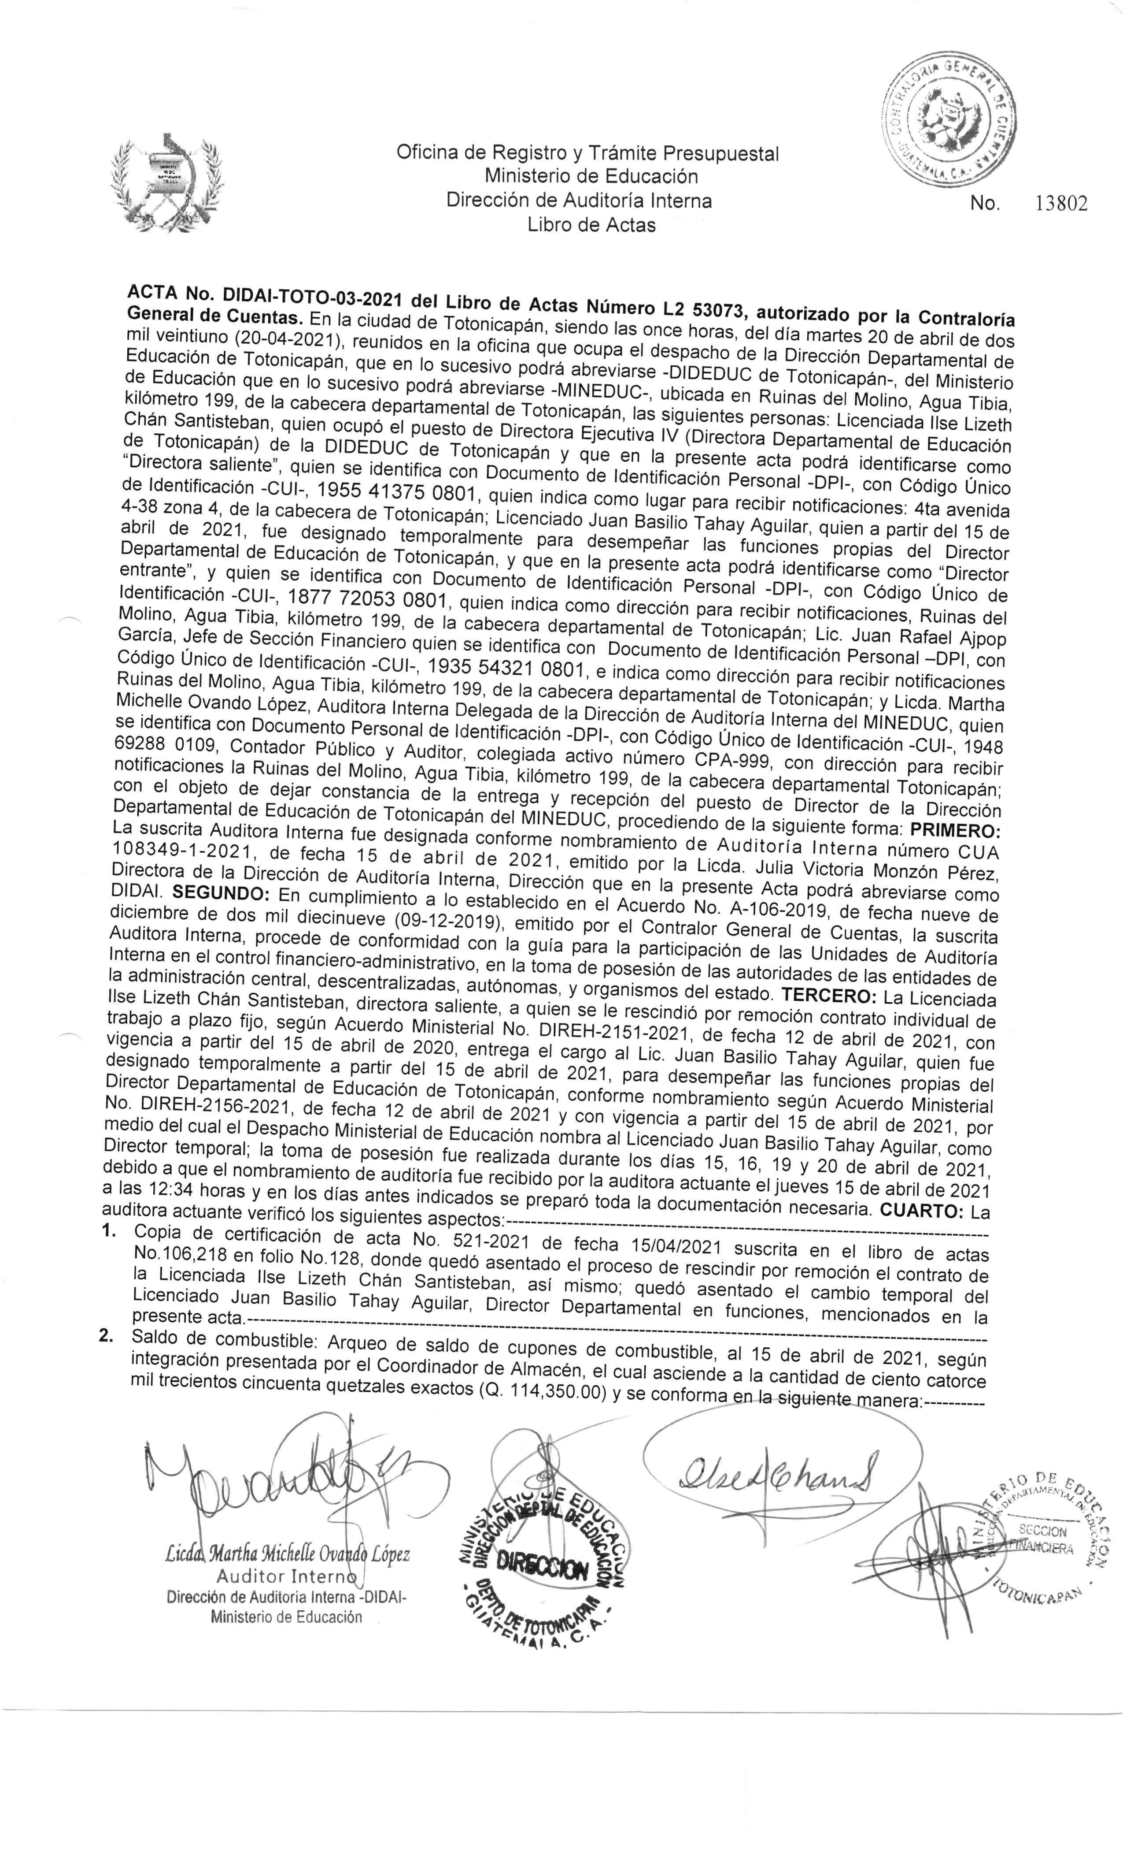
Anexo 1

Continua Anexo 1
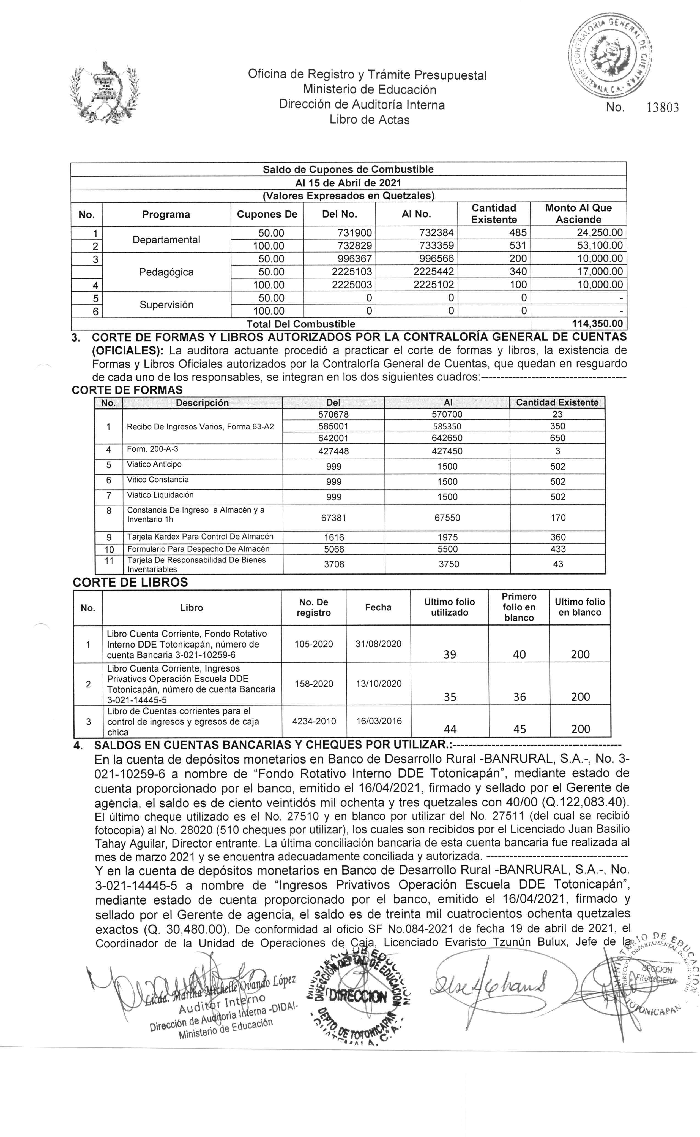

Continua Anexo 1
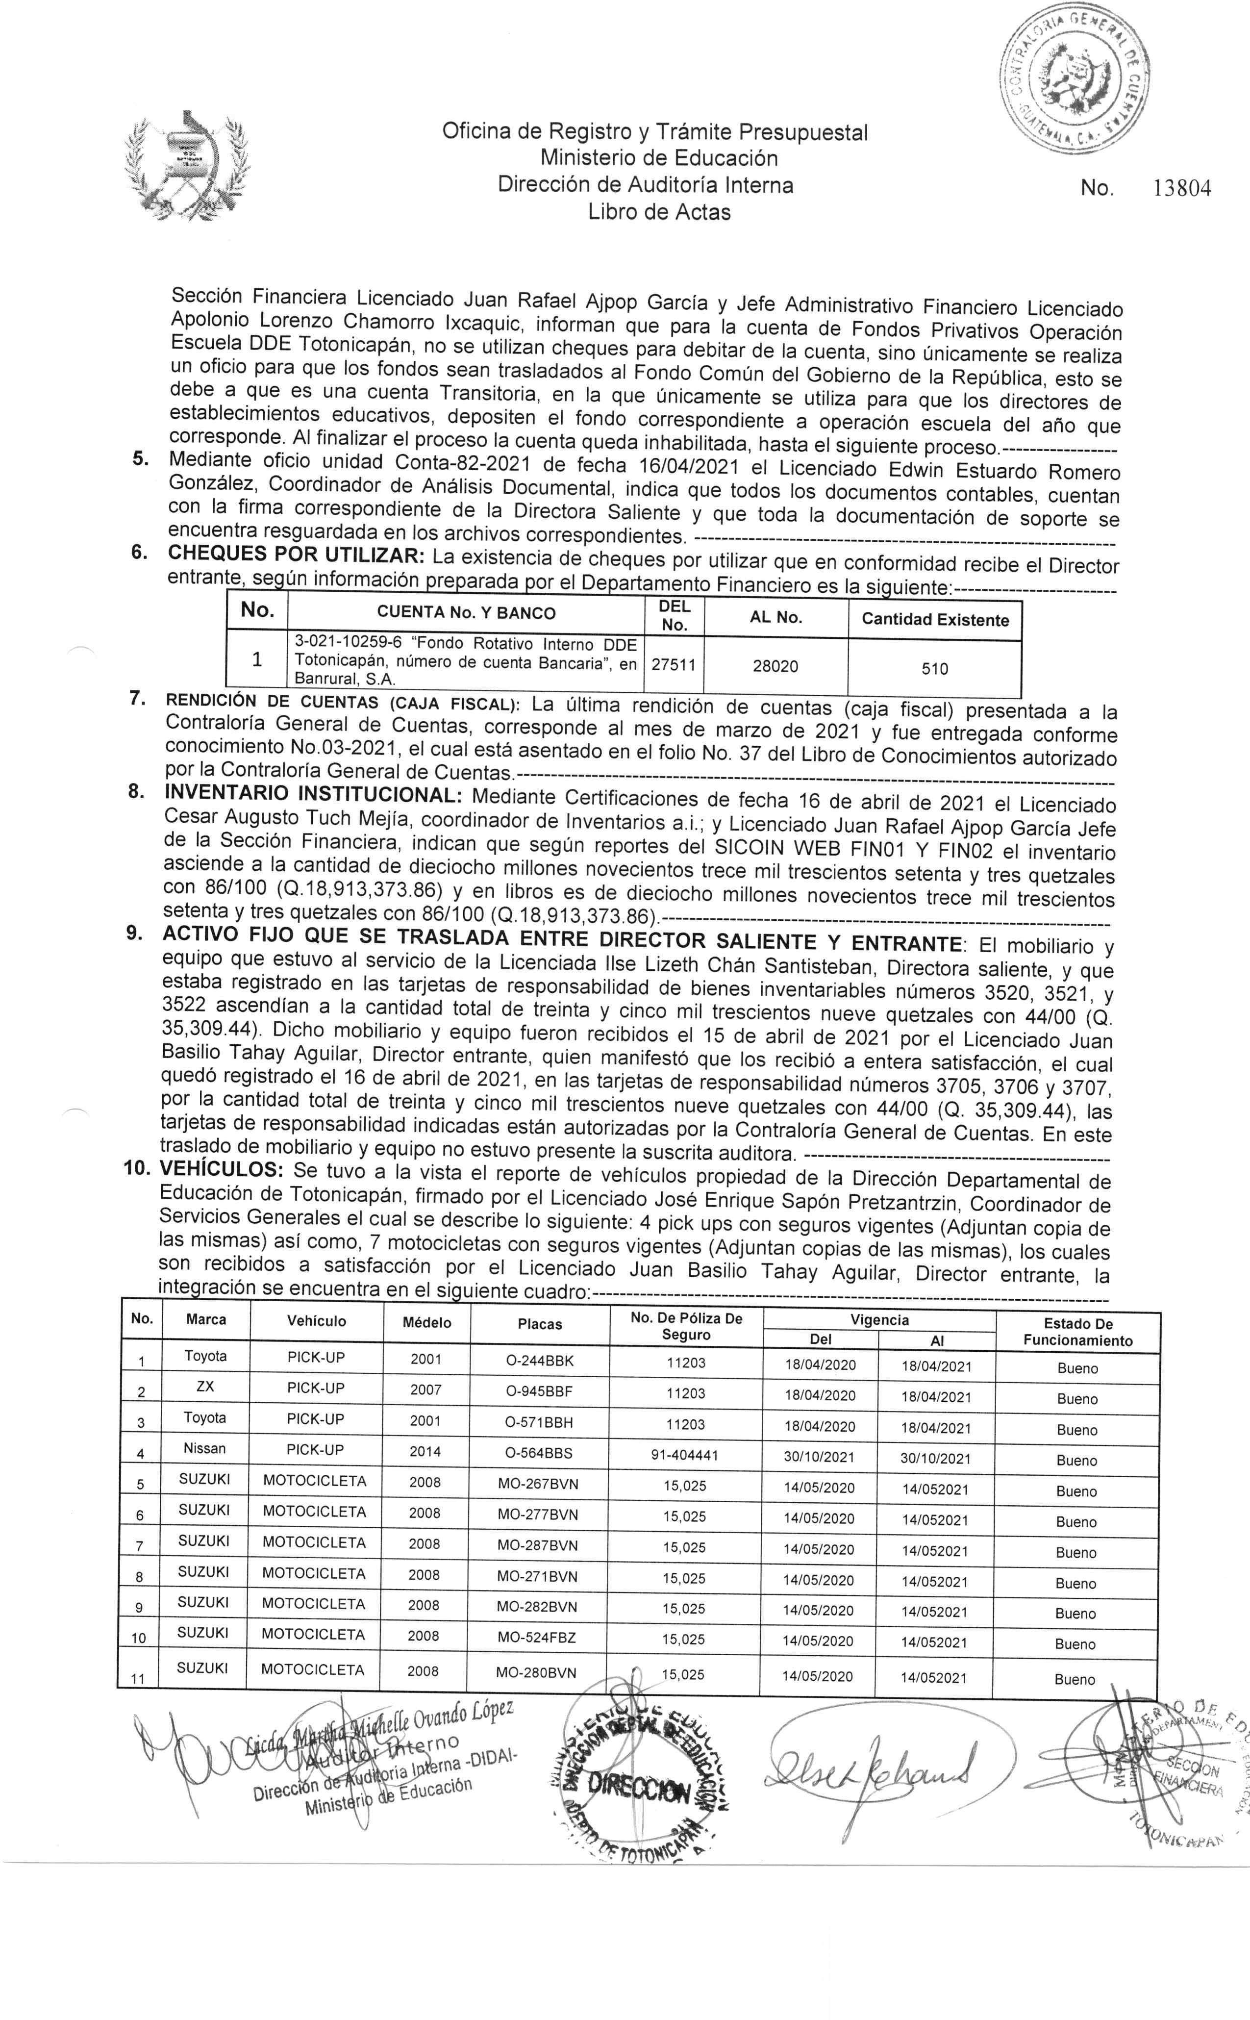

Continua Anexo 1
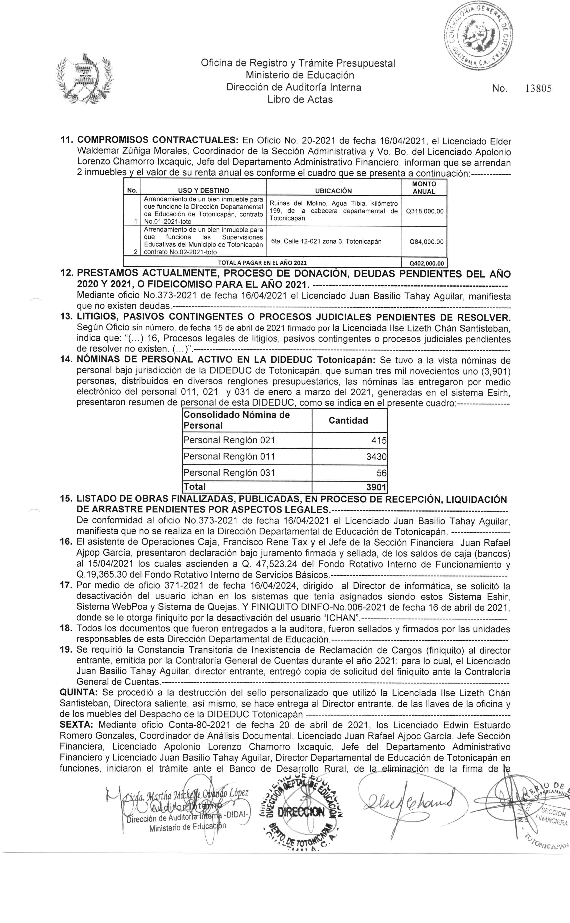

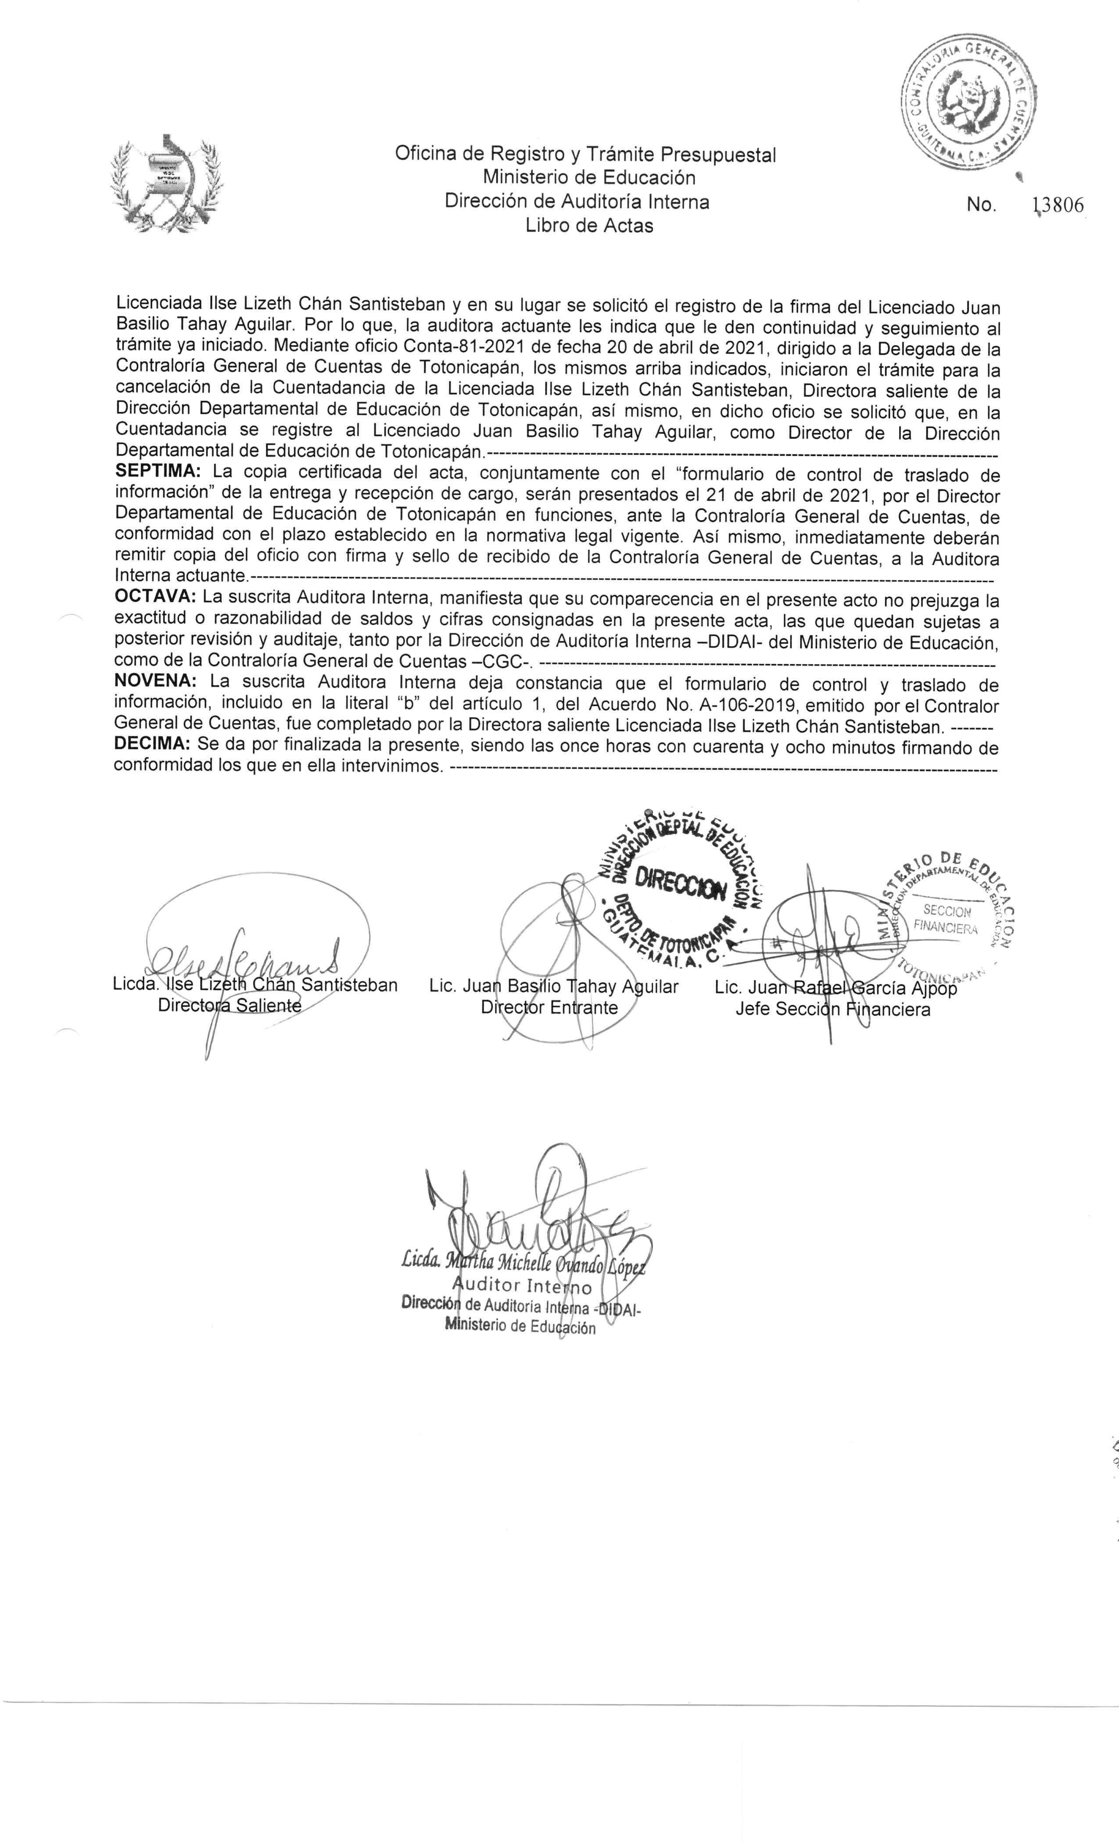
Continua Anexo 1

Continua Anexo 1

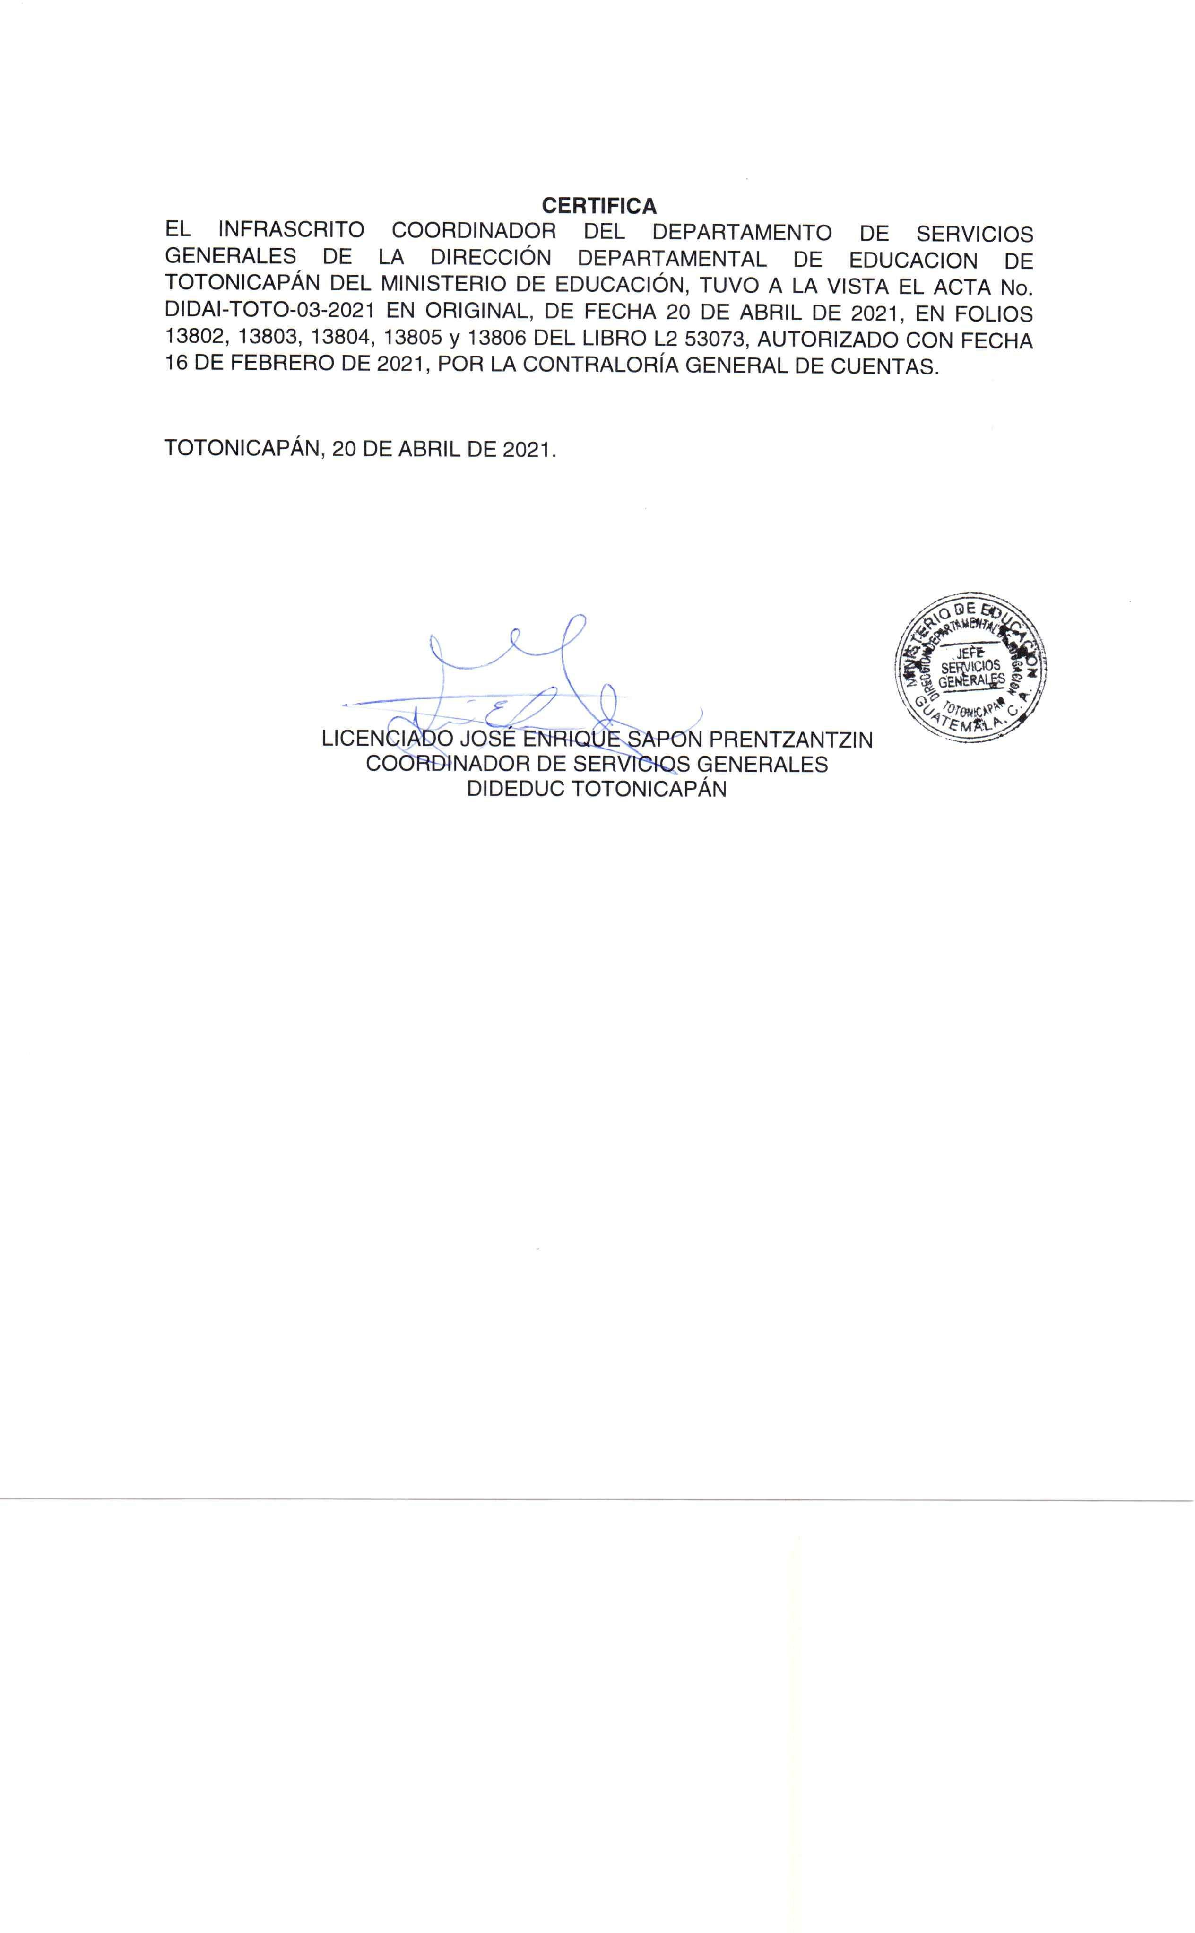

Anexo 2

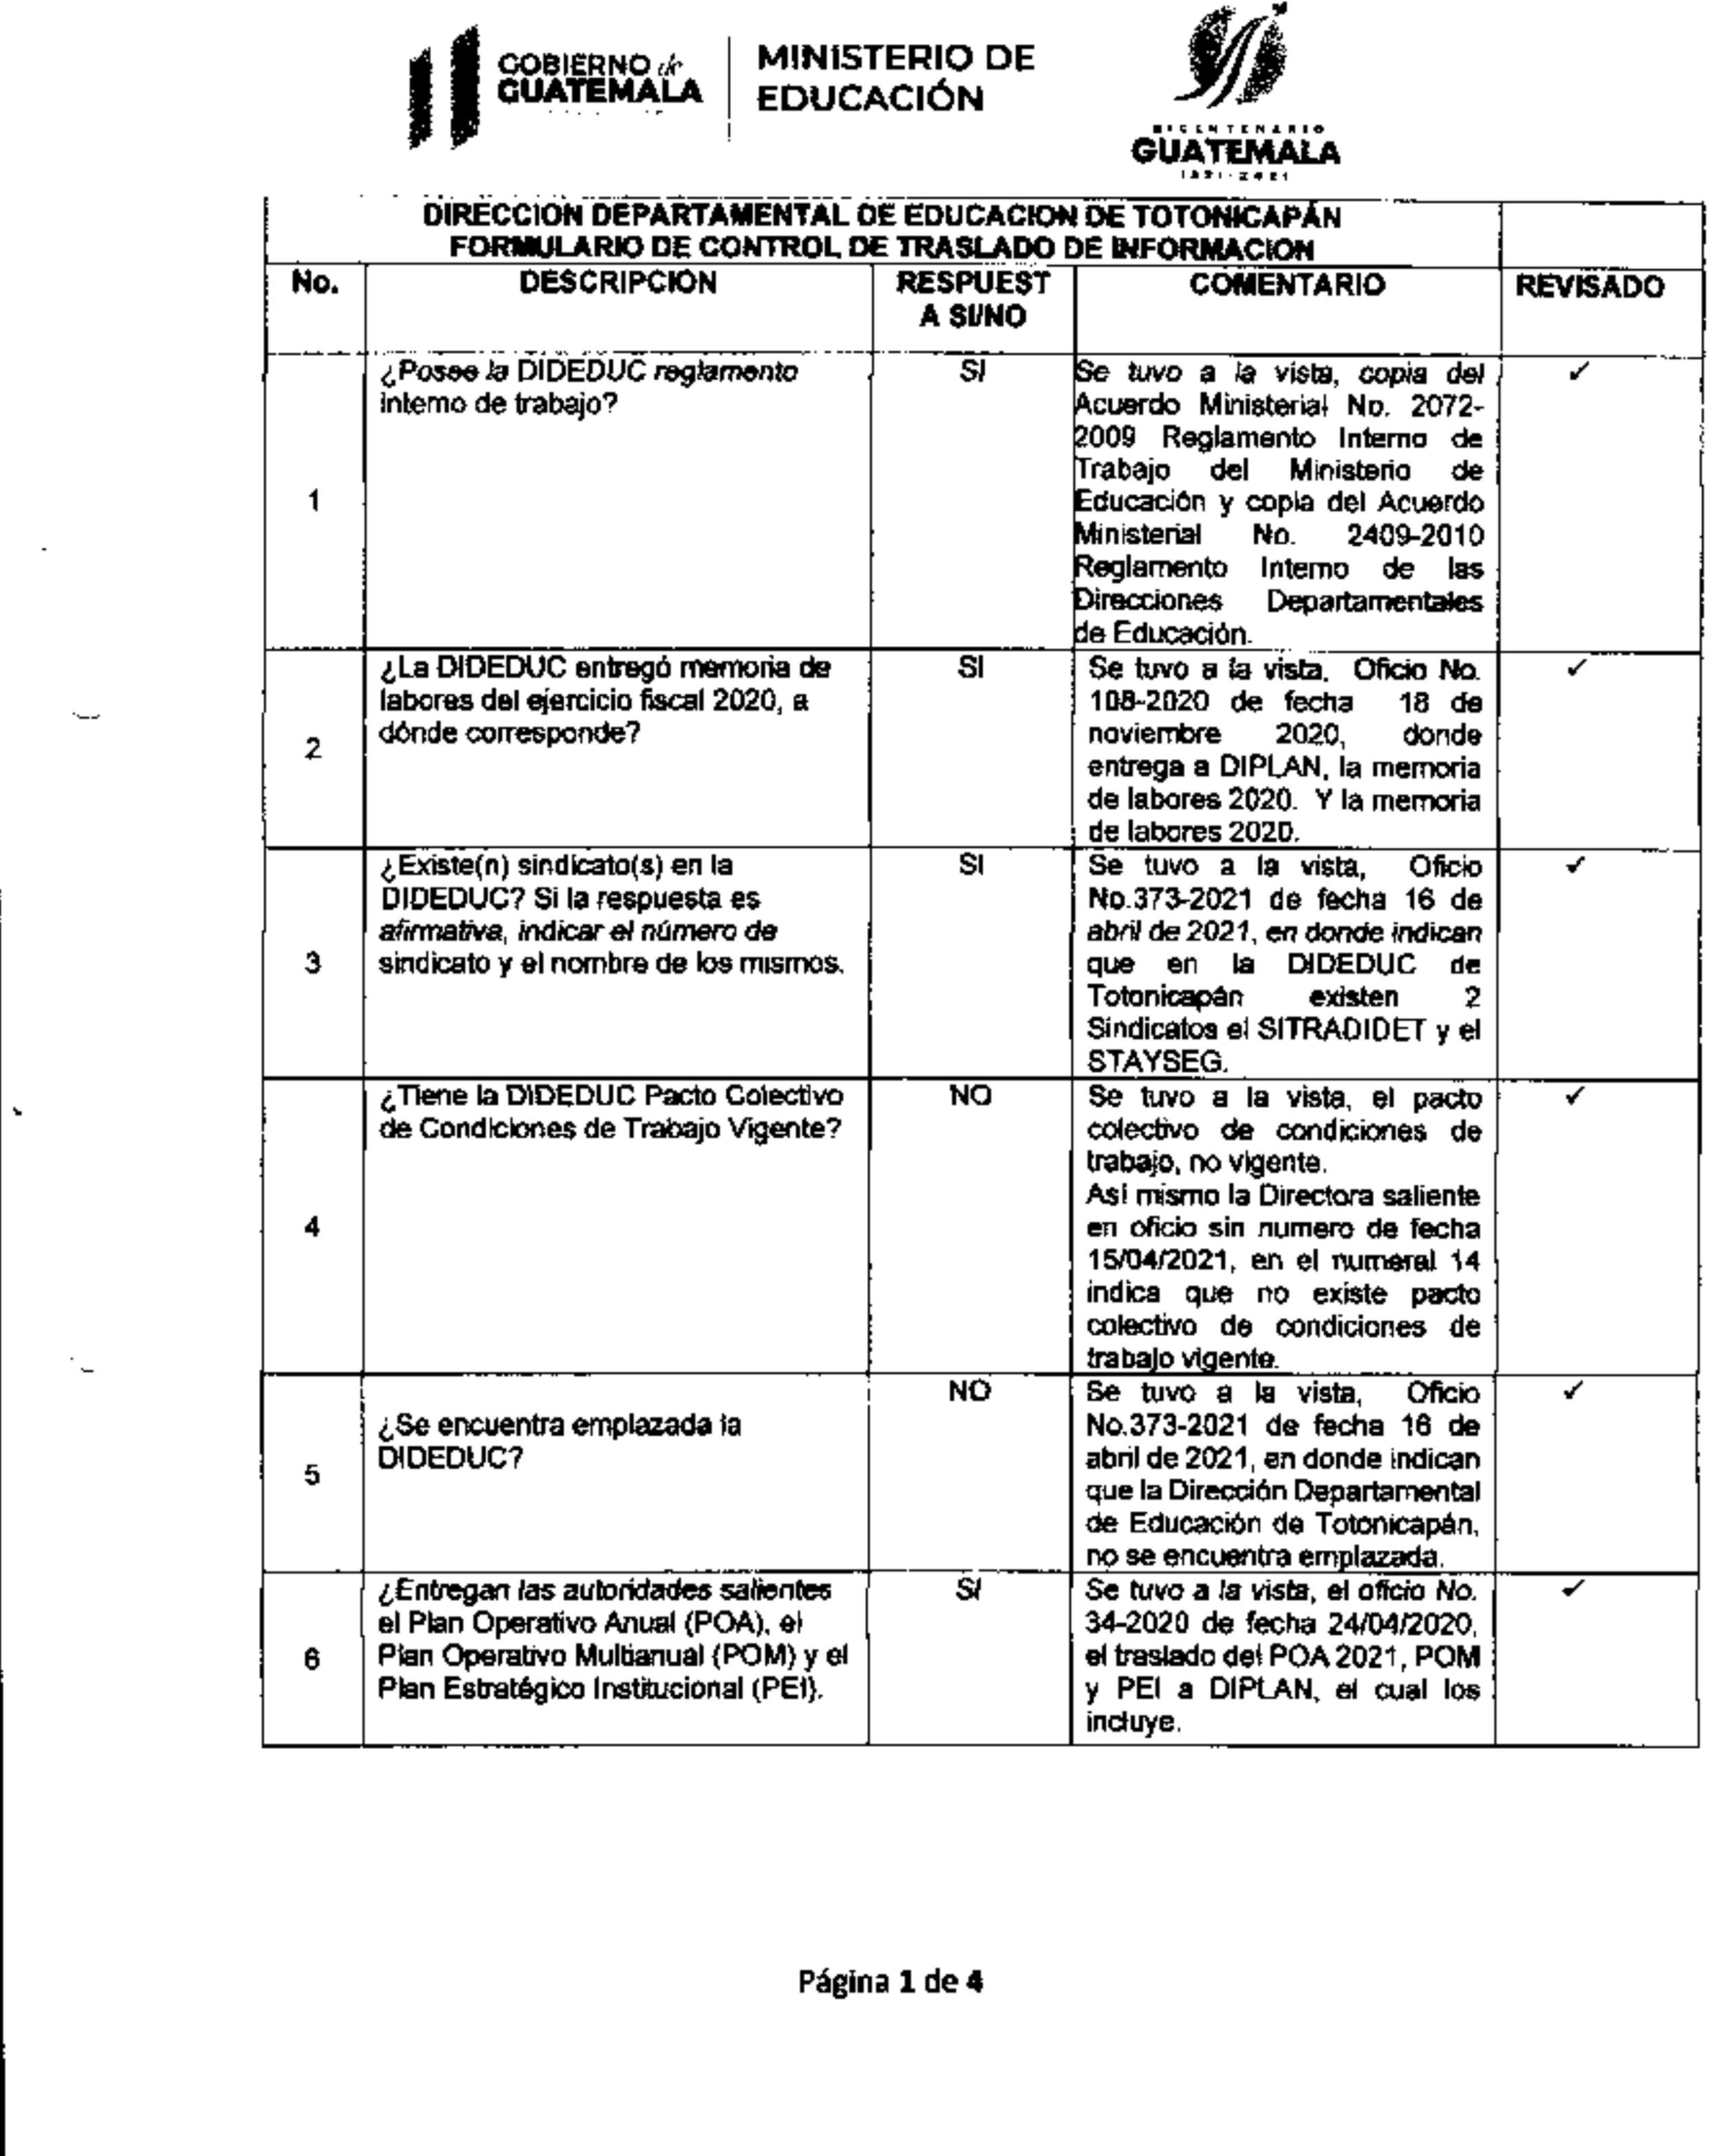

Continua Anexo 2

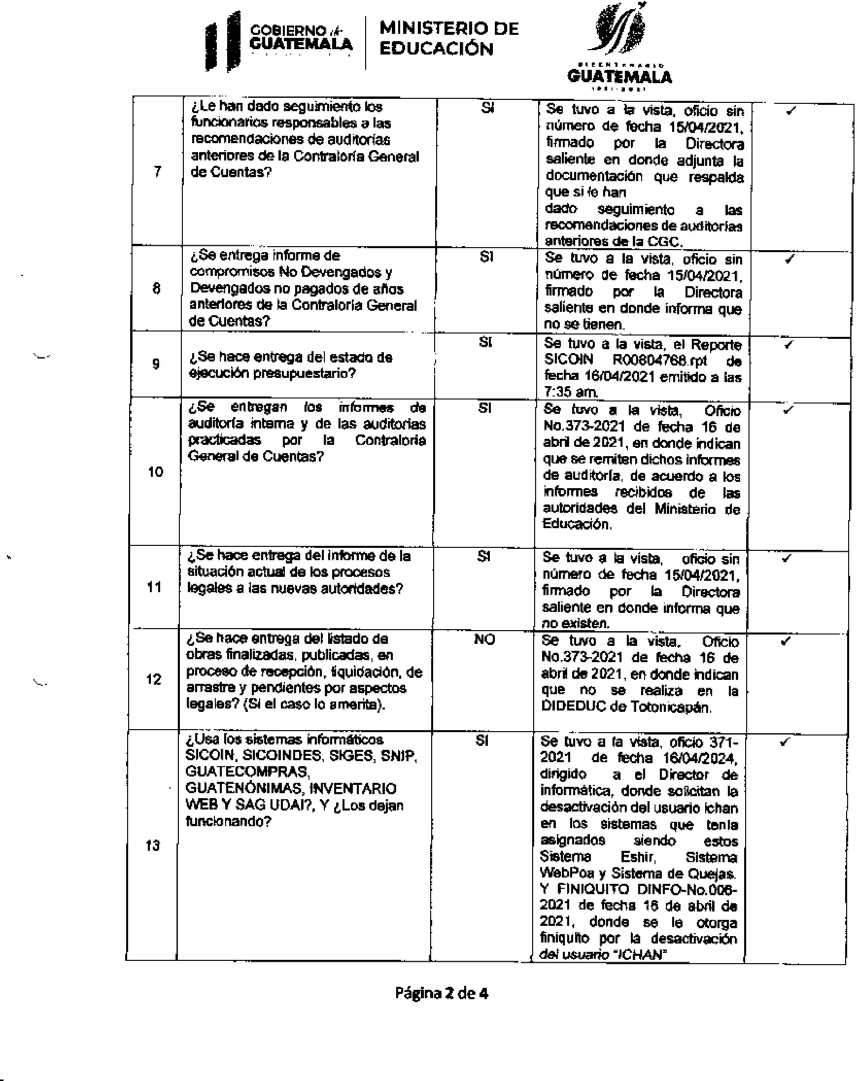

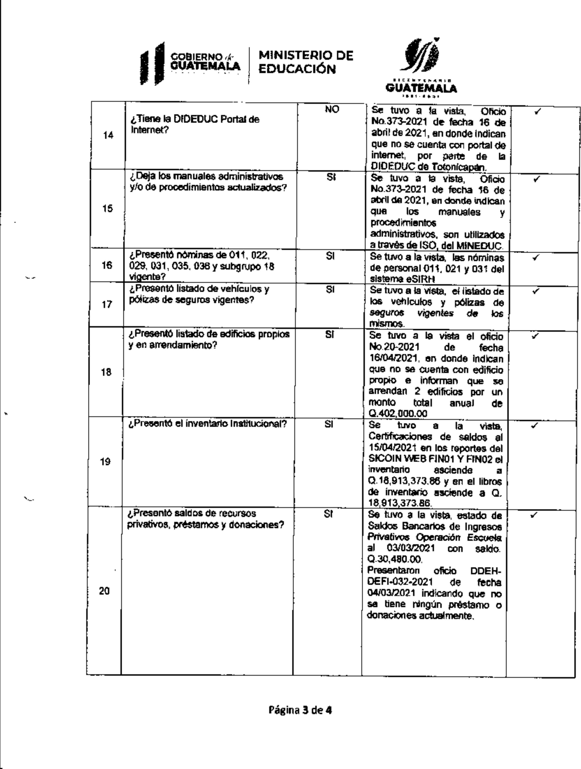
Continua Anexo 2

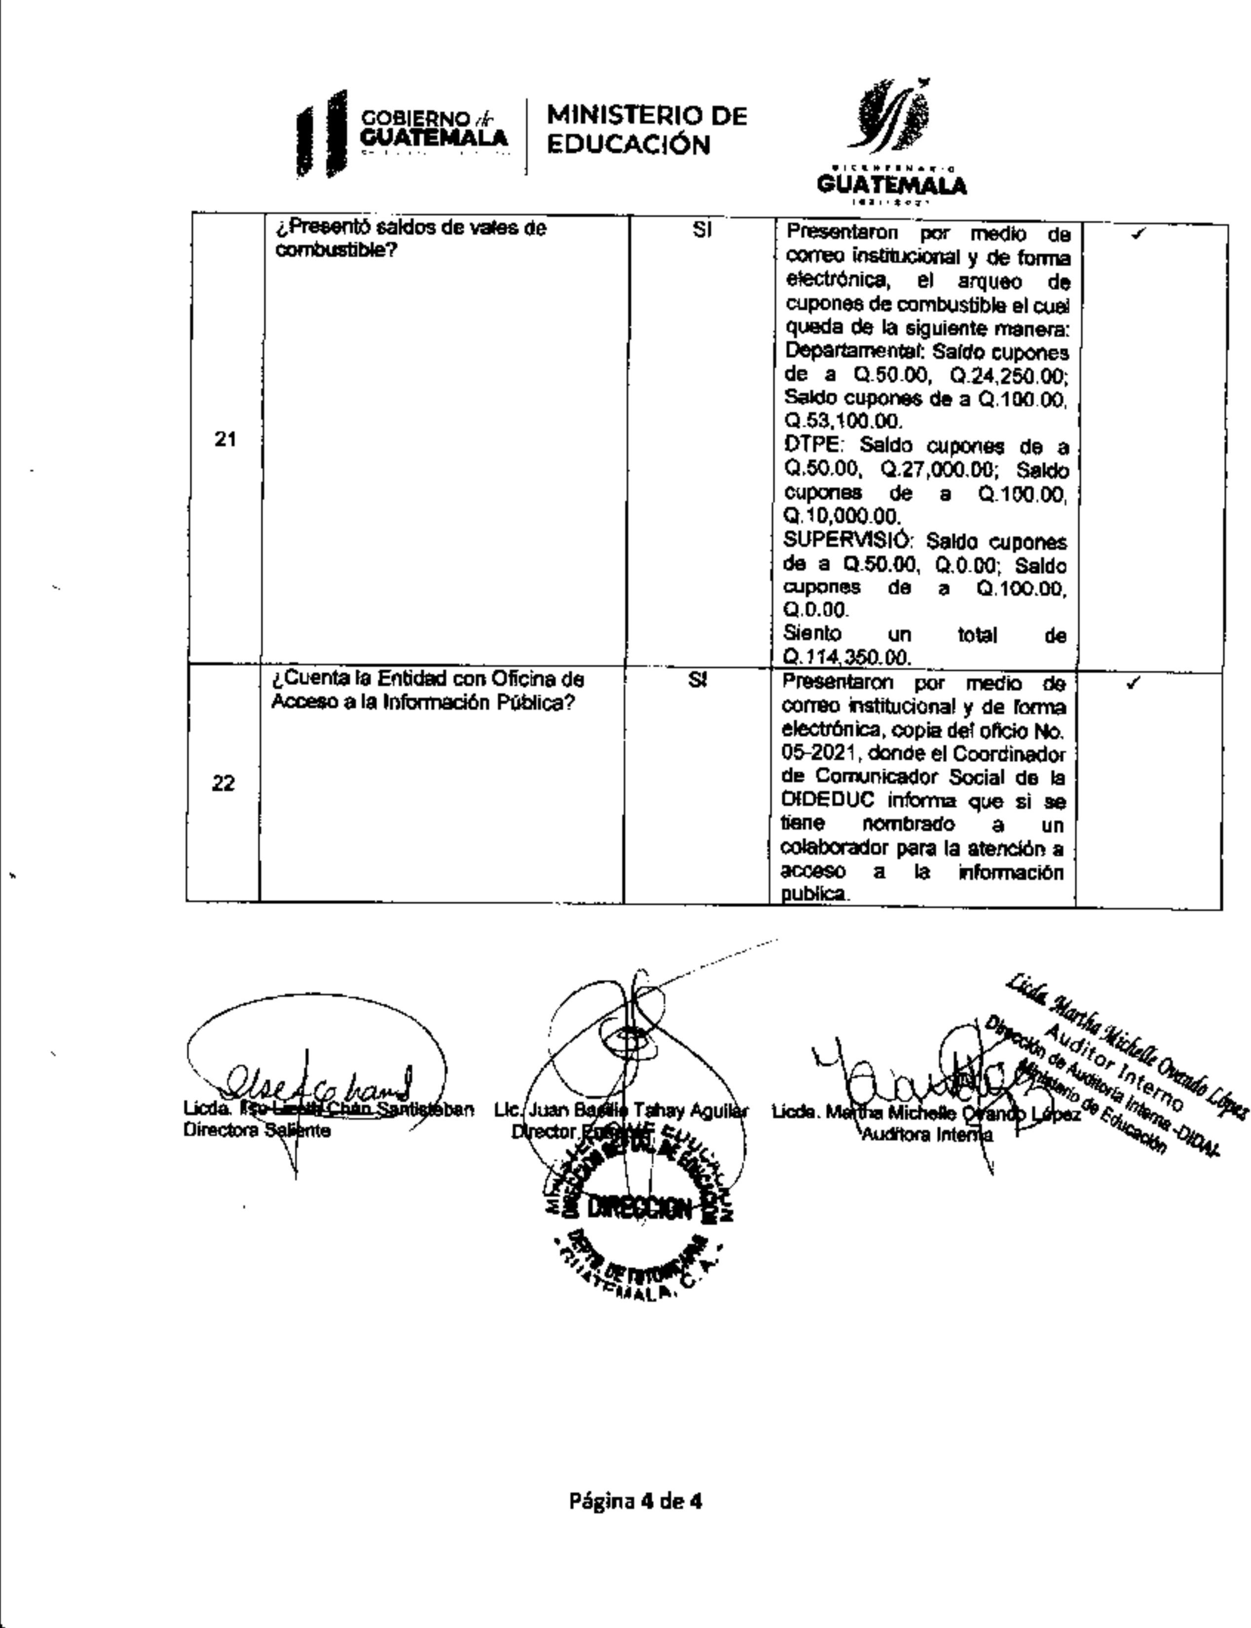
Continua Anexo 2

Continua Anexo 2

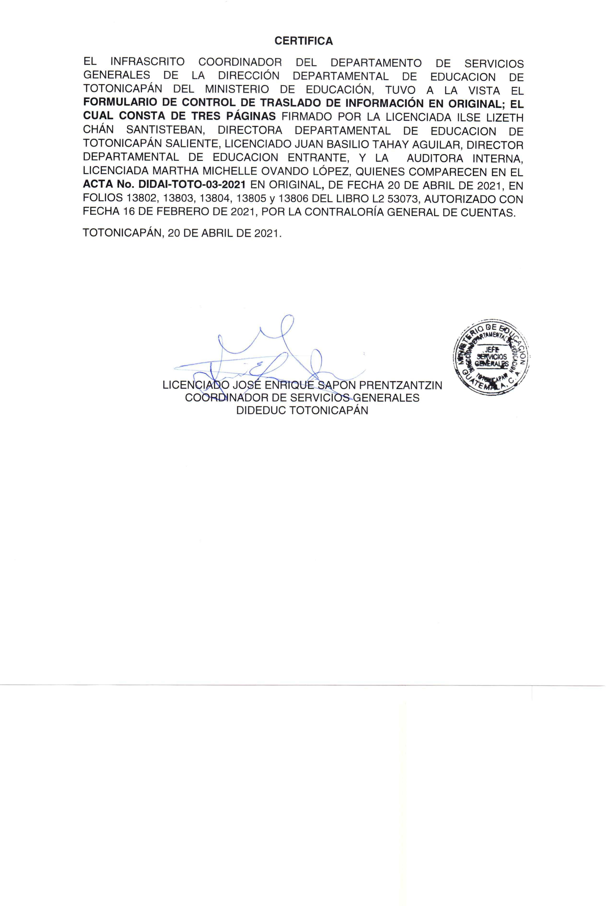

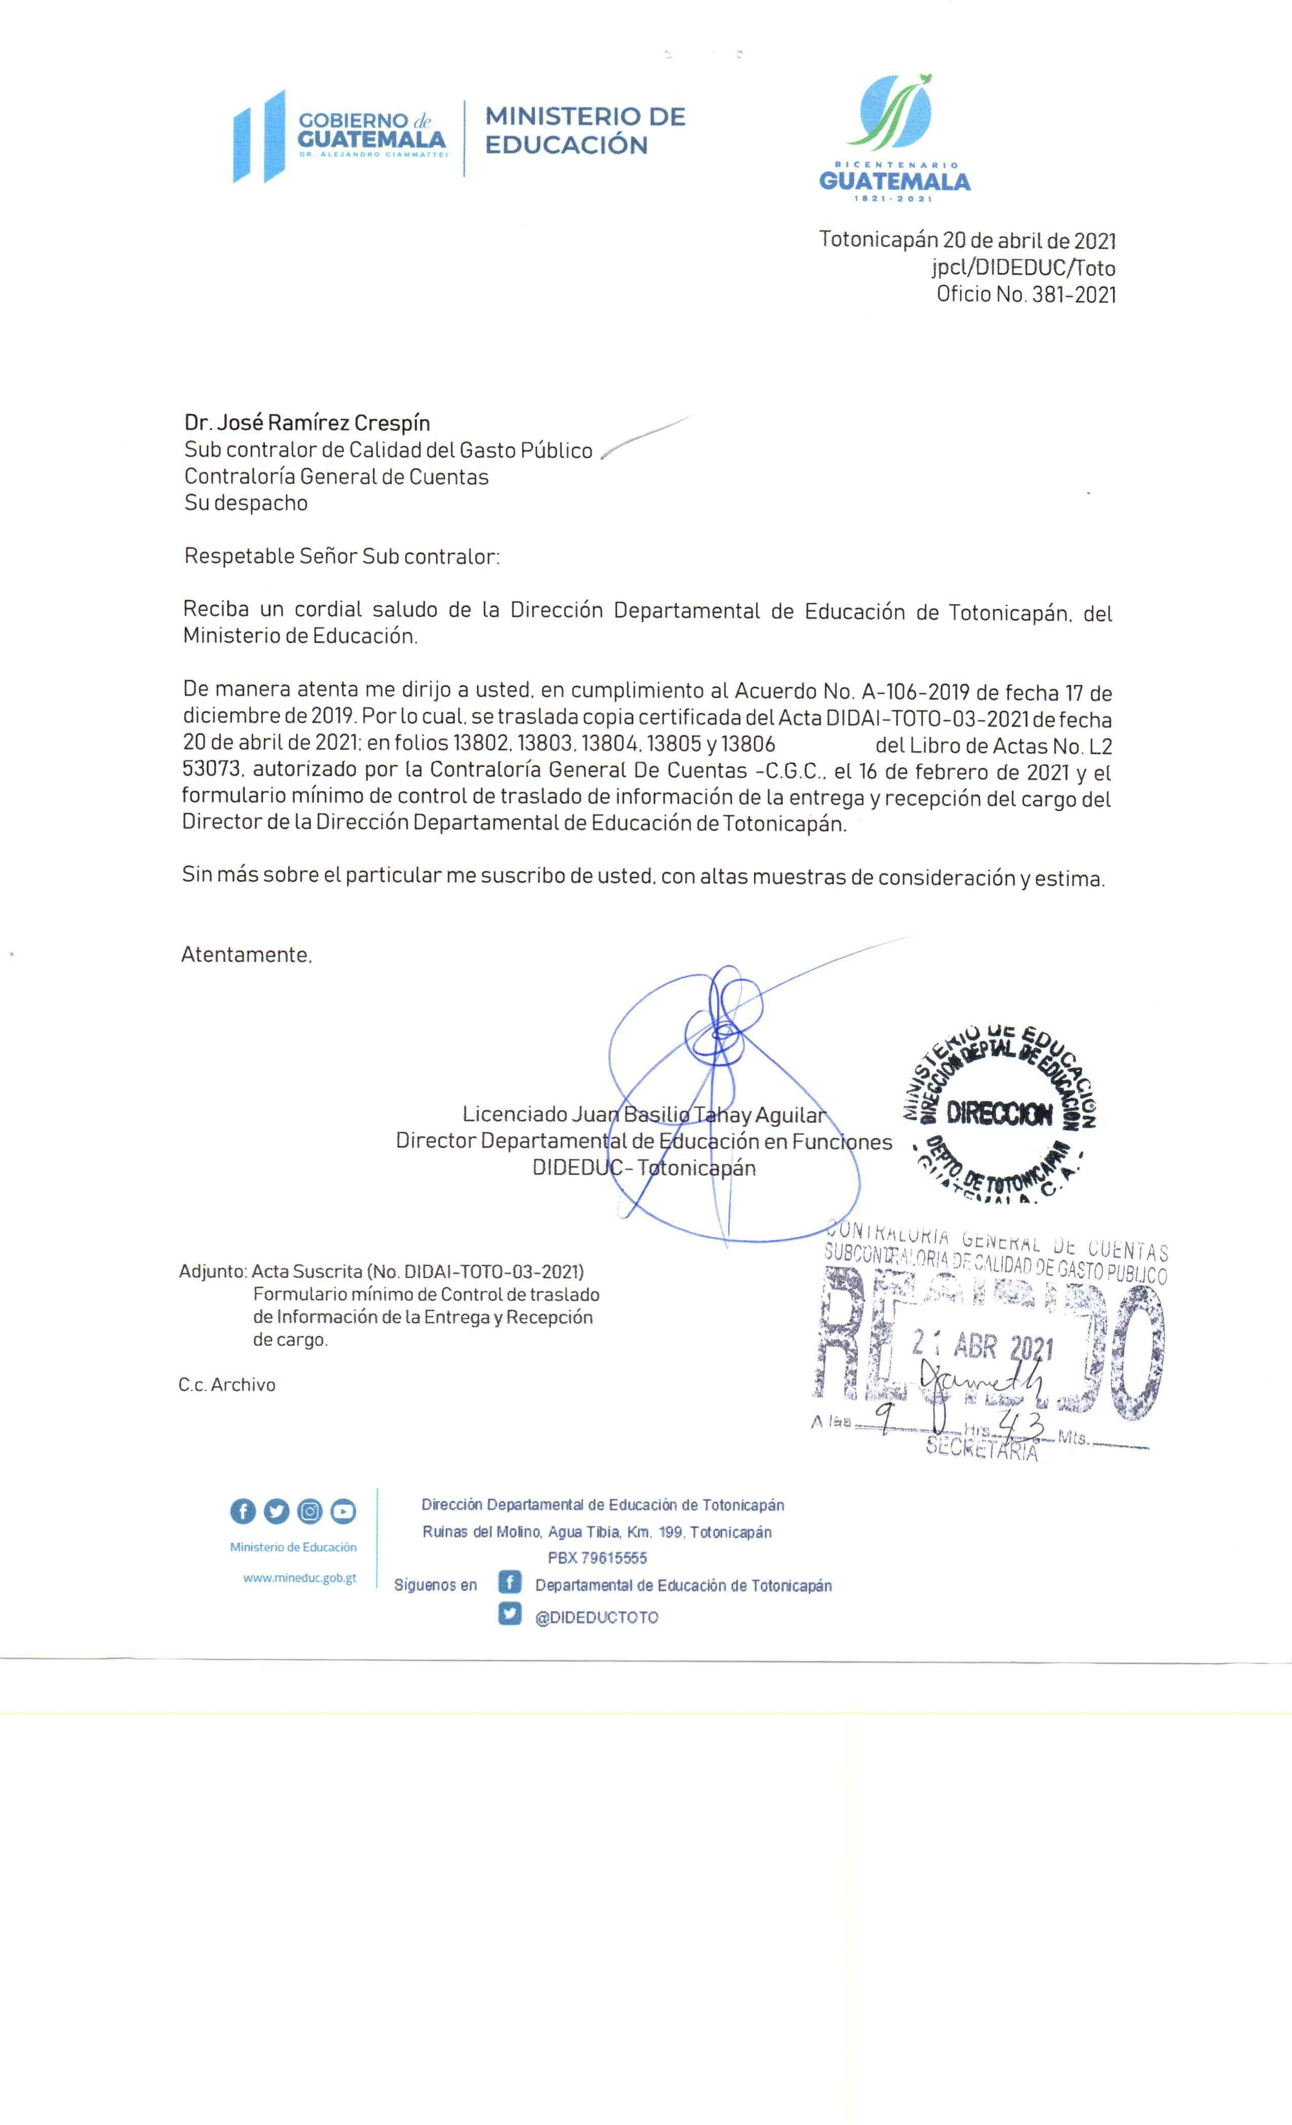
Anexo 3

